Областное государственное автономное общеобразовательное учреждение «Образовательный комплекс «Алгоритм Успеха»
Белгородской области

Творческий проект по технологии

МОЙ НЕОБЫЧНЫЙ
ПОЧТОВЫЙ ЯЩИК

Выполнил:
ученик 9 «У» класса
Савельев Никита Дмитриевич

Научный руководитель:
Никитина Галина Павловна

2024
Содержание

- Актуальность исследуемой темы…………………………………….……….......3
1.1 Обоснование проблемы………………………………………………….……….3
1.2 Цель и задачи проекта…………………………………………………………....3
- Анализ возможных идей…………………............……………………………......4
  - Анализ исторических прототипов ………………...……………………………4
2.2 Анализ почтовых ящиков России……………………………………………….4
2.3 Анализ современных аналогов……………………………………………….....5
- Описание проектируемого объекта…………………………………………........5
  - Выбор оптимальной идеи…………………………………..................................5
  - Требования к проектируемому изделию……………………………………......6
  - Спецификация…………………………………………………………………….6
  - Описание окончательного варианта………………………...………………….7
- Технологическая часть…………………………………………………………...7
  - Обоснование и подбор материалов……………………………….....................7
  - Обоснование выбора используемых технологий,
инструментов, оборудования ………………………………………………………..7
  - Экономическая оценка будущего изделия……………………………………..8
  - Экологическая оценка будущего изделия……………………………………...8
- Разработка технологического процесса……………………………...………….8
- Экономическое и экологическое обоснование проекта …………………….....9
6.1 Экономический расчет……………………………………………………….......9
  - Экологическая оценка………………………………………………………......10
- Оценка изделия ……………………………………………………………...….10
- Самооценка……………………………………………………………................10
- Рекламные предложения и перспективы внедрения…………………………10
- Словарь терминов …………………………………………………………..…..11
- Список литературы…………………………………………………..................11
- Приложения

- Актуальность исследуемой темы

Можно подумать, что в наше время никому не нужны почтовые ящики. Сегодня мир интернета и общаться можно по электронной почте. Но, несмотря на это, ящики для корреспонденции ещё пользуются спросом.
Например, официальные сообщения (извещения), все еще отправляются, а значит, и получаются, традиционным способом: в почтовом отделении, через почтальона или обнаруживаются в собственном почтовом ящике.
Основное предназначение почтовых ящиков - это не только сбор и хранение важной корреспонденции, но и получение счетов на оплату коммунальных услуг, рекламной продукции. Хоть и небольшой процент населения, но все же еще сохранилась люди, продолжающие оформлять периодическую подписку на различные печатные издания. Для их получения крайне необходим бокс для почты, потому как иначе почтальону просто некуда будет опустить очередной номер любимого журнала или газеты.
В их наличии в равной степени нуждаются как физические лица для своих бытовых нужд, так и организации для осуществления своей непосредственной предпринимательской деятельности.
Поддаваясь некоему рефлексу, каждый, входя подъезд, в котором живет или, заходя в калитку своего двора, заглядывает в свой почтовый ящик. Следовательно, говорить о ящиках для почты, как об отжившем пережитке прошлого рано. И никто не знает, когда они потеряют свою актуальность.

1.1 Обоснование проблемы

В нашей школе имеется психолого-педагогическая служба, к которой за помощью обращаются учащиеся нашей школы. Некоторые дети застенчивые или же боятся рассказывать напрямую о своих проблемах педагогам. Поэтому для них необходим ящик доверия, чтобы они могли поделиться своими переживаниями с психологом, но такого ящика у нас нет, что является проблемой. Для решения этого вопроса мы решили изготовить своими руками оригинальный почтовый ящик.

  - Цель и задачи проекта

Проще всего было бы купить готовый почтовый ящик. Но имеющиеся в продаже модели, не соответствовали желаемым требованиям к изделию: габаритные размеры, материал, цвет, а иногда и высокая цена в 10000 рублей за один почтовый ящик.
Итак, цель проекта - разработать и изготовить собственноручно деревянный почтовый ящик, тем самым внести солидный вклад в благоустройство рекреации школы.
Задачи проекта:
- выбрать (придумать) изделие;
- разработать технологическую документацию;
- произвести выбор материала, инструмента, оборудования;
- изготовить изделие.
Социальная значимость моего проекта заключается не только в целевом использовании почтового ящика как сбор и хранение корреспонденции или как в нашем случаи писем доверия, но и в службе ящика как элемента декора рекреации школы.
Для меня лично проект изготовления почтового ящика означает применение на практике приобретенных знаний и умений на уроках технологии, а также их совершенствование.

- Анализ возможных идей
2.1 Анализ исторических прототипов

Установить точную дату появления первого почтового ящика вряд ли возможно. Но с гарантией можно сказать, что этому незаменимому предмету не менее пяти веков.
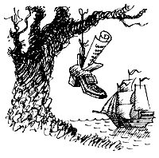
1500 год... Бартоломеу Диаш, португальский мореплаватель, открывший за двенадцать лет до этого мыс Доброй Надежды, попал в жестокий шторм у берегов Южной Африки. В разбушевавшихся волнах погибло много моряков, в том числе и сам Диаш. Из всех кораблей уцелел только один. Когда буря утихла, участники экспедиции решили вернуться на родину. Перед отплытием один офицер описал случившееся, засунул письмо в башмак и повесил обувку на дерево, растущее на берегу. Теперь, если моряки не вернутся домой, люди все же смогут узнать о судьбе участников экспедиции.
Год спустя тем же самым путем в Индию отправился другой мореплаватель, Жуан да Нова. Он пристал к южноафриканскому берегу как раз в том месте, где на дереве висел башмак с письмом. Да Нова прочитал послание и воздвиг поблизости часовню. Около нее вскоре возникло поселение, а башмак еще долго служил местным жителям почтовым ящиком. Сегодня здесь установлен памятник одному из первых почтовых ящиков в мире. Он выполнен в форме огромного башмака.
В XVI веке направляясь из Европы в Индию, морские путешественники оставляли письма в большом каменном ящике на мысе Доброй Надежды, а возвращавшиеся корабли забирали послания в Европу. Подобная связь действовала чётко в течение нескольких столетий. В настоящее время этот камень, служивший первым почтовым ящиком, хранится в одном из музеев Кейптауна.

  - Анализ почтовых ящиков России

Самый первый почтовый ящик в России появился в Санкт-Петербурге в 1848 году, его образец находится в Центральном музее связи имени А.С.Попова. На почтовом ящике изображен почтовый конверт с красной сургучной печатью.
Конструкция его оказалась неудобной: без особого труда ящик можно было открыть. К тому же злоумышленники уносили почтовые ящики вместе с письмами. Тогда попытались их утяжелить. На смену пришел почтовый ящик из чугуна. Весил он более 40 кг.
В начале XIX века в обиход вошли железные почтовые ящики, которые накрепко прикреплялись к стенам домов. В 1910 году конструктор П. Н. Шабаров разработал ящик с донной дверцей. Она открывалась механически, когда к ней прикладывали специальный ящик. Эта система сохранилась до сегодняшнего дня.
В 1928 году на московских трамваях было установлено 200 почтовых ящиков, куда москвичи могли опускать письма. Во время остановки трамвая недалеко от главпочтамта почтовики забирали письма из ящиков, установленных на трамвае.
Согласно официальному толкованию Федерального закона Российской Федерации «О почтовой связи», «почтовый ящик - специальный запирающийся ящик, предназначенный для сбора простых писем и почтовых карточек».

  - Анализ современных аналогов

Каждый почтовый ящик характеризует своего хозяина.
В продаже можно найти самые разные почтовые ящики из различных материалов. В процессе сбора информации был рассмотрен ряд вариантов из различной литературы и интернета.
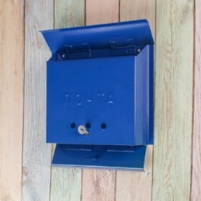
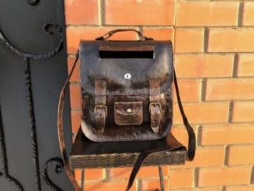
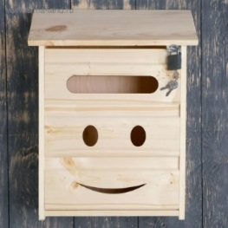

Вариант 1 Вариант 2 Вариант 3
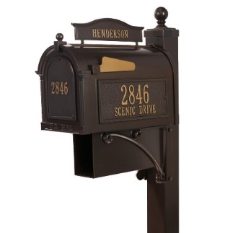
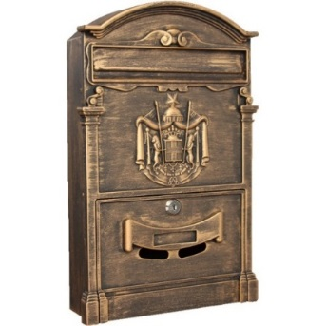

Вариант 4 Вариант 5 Вариант 6

- Описание проектируемого объекта
3.1 Выбор оптимальной идеи

Подумав над вариантами почтовых ящиков, я решил разработать и изготовить изделие самостоятельно. Почтовый ящик должен быть прочным, долговечным, удобным. А также выглядеть красиво и сочетаться с другими предметами школы по стилю. Наиболее подходящим к этим требованиям, как мне кажется, будет деревянный почтовый ящик, выполненный в необычном стиле, а именно в форме логотипа нашей школы. На такую идею меня натолкнул логотип школы, выполненный из фанеры (приложение 3). На основании выбранной формы изделия, я разработал технический рисунок (приложение 4) и чертежи почтового ящика (приложение 5)

3.2 Требования к проектируемому изделию

Требования, с учетом моих пожеланий, предъявляемые к будущему изделию. Почтовый ящик должен быть:
- компактный;
- удобный в эксплуатации;
- отвечать стилевому дизайну;
- быть качественным, прочным и безопасным;
- экологически чистый;
- иметь низкую себестоимость.

3.3 Спецификация
Почтовый ящик

Сколько? Малые финансовые затраты

Для чего? Сбор писем доверия. Украшение рекреации школы

Для кого? Для общего пользования

Как? Ручной и механический способ изготовления

Фанера, сосновые доски
Из чего? Материалы

Ручной лобзик, ножовка
Чем? Инструменты

Кабинет педагога-психолога
Где? Место применения

3.4. Описание окончательного варианта

Почтовый ящик
Почтовый ящик используется для сбора писем доверия и служит как декоративное изделие.
Материал: Фанера S3мм, сосновый брус (ширина 50мм, толщина 20мм)
Высота почтового ящика – 260мм
Длина почтового ящика – 350 мм
Толщина – 60 мм
Цвет – желтый, коричневый, серый

- Технологическая часть
4.1 Обоснование и подбор материалов

Передо мной возник вопрос, прежде всего, связанный с выбором материалов:
- Из чего изготавливать изделие (мебельный щит, ДСП, фанера, доска сосновая)?
- Какие выбрать материалы крепежа?
- Какую подобрать краску?
При выборе материала я руководствовался следующими требованиями к материалу:
- влагостойкость;
- эстетичность;
- лёгкость в обработке.
Анализируя свойства материалов, я остановился на фанере и сосновой доске, как наиболее подходящим материалах, полностью соответствующее критериям отбора.
Для крепежа почтового ящика решил использовать столярный клей для всех пород дерева и гвозди.
В качестве краски буду использовать специализированную натуральную, экологически чистую краску и лак для долговременной защиты древесины.

4.2 Обоснование выбора используемых технологий, инструментов, оборудования

Выбор технологии изготовления
Для изготовления почтового ящика потребуется выполнение таких столярных операций, как разметка, пиление, сверление, шлифование, склеивание, забивание, покраска, лакирование.
Наибольшие трудности вызывает работа, связанная со сборкой изделия. Каждая операция важна и требует точности выполнения.
Инструменты и приспособления
Для изготовления, выбранного мной изделия потребуется следующий набор инструментов:
Таблица 1
1. Верстак | 6. Электролобзик | 11.Сверлильный станок
2. Карандаш | 7. Струбцины | 12. Сверло
3. Угольник | 8. Клей | 13. Ножовка
4. Рулетка | 9. Лак | 14. Шлифовальный станок.
5. Ручной лобзик | 10. Кисть

  - Экономическая оценка будущего изделия
Таблица 2
№ | Материал, электроэнергия | Цена, руб. | Ед.  измерения
1 | Фанера 1500х1500х3 | 350 | лист
2 | Сосновая рейка 2000х50х20 | 70 | шт
3 | Гвозди 19мм | 100 | кг
4 | Лак | 170 | л
5 | Клей | 250 | л
6 | Краска желтая | 190 | балончик
7 | Замок нажимной 25х32 | 158 | шт
8 | Петля | 42 | шт
9 | Шпатлевка | 71 | шт
10 | Морилка. Мокко | 120 | л
 | Итого: | 1521

В данную таблицу 2 я вбил примерный список материалов, который мне понадобится и примерную стоимость по каждому пункту, возможно каких-то материалов мне потребуется гораздо больше, чем я запланировал или мне потребуются дополнительные комплектующие с которыми я еще не определился. В итоге, примерная стоимость моих затрат на материалы выходит на 1521 рубль, но что-то мне подсказывает, что сумма может как возрасти, так и уменьшиться.
Тем не менее из таблицы предварительного расчета мы видим, что стоимость материалов на выбранное изделие будет сравнительно небольшая. (главное гораздо ниже, чем аналогичная в интернет-магазине), при этом часть материалов у меня имеется в наличии.

  - Экологическая оценка будущего изделия

С экологической точки зрения использование этого изделия не приведёт к нарушению экологической среды и не является опасным для здоровья человека, так как при его изготовлении будут использоваться материалы не опасные для жизни и здоровья людей, это фанера и сосновый брус.

5. Разработка технологического процесса

Процесс изготовления почтового ящика нужно разделить на несколько этапов:
- Первый этап – планирование, произведение общих расчётов, чертёж.
- Второй этап – подготовка необходимых строительных материалов.
- Третий этап – изготовление. Пользуясь технологической картой, можно самостоятельно изготовить изделие (приложение 6)

6. Экономическое и экологическое обоснование проекта
6.1. Экономический расчет

Проведем расчет себестоимости изделия и количества денежных средств, которые я затратил на изготовление почтового ящика с учетом имеющихся материалов дома.
Таблица 3
№ | Материал, электроэнергия | Цена, руб. | Ед.  измерения
1 | Фанера 310х650х3 | В наличии | лист
2 | Сосновая рейка 2000х50х20 | В наличии | шт
3 | Гвозди 19мм | В наличии | кг
4 | Лак | 170 | л
5 | Клей | 250 | л
6 | Краска желтая | 190 | балончик
7 | Замок нажимной 25х32 | 158 | шт
8 | Петля | 42 | шт
9 | Шпатлевка | 71 | шт
10 | Морилка. Мокко | В наличии | л
11 | Грунтовка алкидная | 203
12 | Электроэнергия | 10 | кВт/ч
 | Итого: | 1094

В таблицу 3 я вбил список материалов, которые мне понадобились и стоимость по каждому пункту. В полный расчет себестоимости изделия входит - стоимость материалов и затраты на электроэнергию. В электроэнергию входит использование искусственного освещения, так как окна мастерской, где я производил работы, находятся на северной стороне, а также энергопотребление при использовании электрооборудования. В итоговую стоимость не включил амортизацию инструментов и оборудования, которые помогли мне при работе.
В итоге, себестоимость материалов и энергозатрат для изготовления почтового ящика составляет 1094 рубля.
Из таблицы расчета мы видим, что стоимость материалов на выбранное изделие будет сравнительно небольшая. А главное гораздо ниже, чем аналогичная в интернет-магазине. Ориентир по цене которых на аналогичное изделие от 4000 рублей и выше.

6.2. Экологическая оценка

Основной материал, используемый при изготовлении почтового ящика - фанера и доска сосновая - экологически чистые материалы. Древесина не выделяет никаких токсичных (вредных) веществ. А используемые современные краски, масла для древесины являются натуральными и служат долговременной защитой древесины.
Эксплуатация этого изделия не приведёт к нарушению экологической среды и является безопасным для жизни и здоровья человека.
На основании вышеизложенного, считаю, что почтовый ящик не влечёт за собой изменений в окружающей среде и нарушений в жизнедеятельности человека.

7. Оценка изделия

Готовое изделие отвечает следующим требованиям.
Все элементы выполнены ровно и аккуратно, в соответствии с технологией изготовления. Работа оформлена в законченное изделие. В целом изделие производит благоприятное впечатление.
- Почтовый ящик изготовлен собственными силами.
- Является элементом декора.
- Все технологические процессы соблюдены.
- Закрепляет полученные знания на уроках технологии.
- Развивает творческое мышление.
Изделие надежно и практично, а также экономически целесообразно.

- Самооценка

На мой взгляд, выполненное изделие получилось вполне аккуратно. Для изготовления почтового ящика мне потребовалось около 16 часов, а также немного денежных средств, примерно 1094 рубля. Процесс изготовления в целом прошел удачно, я приобрел необходимый опыт для дальнейшей работы. А также, я остался доволен процессом разработки и изготовления своего изделия и надеюсь, что оно понравится всем.

- Рекламные предложения и перспективы внедрения
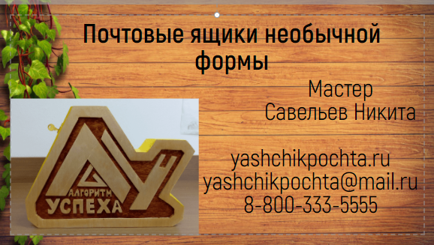
Есть вещи, которые нельзя купить,
Но можно изготовить своими руками.
Оригинальное решение из дерева
Ручная работа
Эксклюзивные почтовые ящики -
Воплощение в жизнь ваших идей!

Если Вы человек целеустремленный и твор ческий, то процесс изготовления деревянного почтового ящика увлечет вас и не оставит равнодушным. Увидев плоды этого труда, вы повысите свою самооценку и сэкономите бюджетные средства.
Поскольку мое изделие требует определённых затрат в своём производстве, внедрении, маркетинговом сопровождении и сбыте, считаю целесообразным финансовые вложения в данный проект. Эффективным методом продвижения является продвижение в интернет. Это создание интернет-сайтов, продвижение через социальные сети и различные рекламные кампании. Это у меня еще впереди.

- Словарь терминов

Маркетинг – это деятельность, которая ставит своей целью получение прибыли с помощью удовлетворения потребностей покупателей.
Социальные сети – это интернет-площадка, сайт, который позволяет зарегистрированным на нем пользователям размещать информацию о себе и коммуницировать между собой, устанавливая социальные связи. Контент на этой площадке создается непосредственно самими пользователями.
Техническим рисунком называют наглядное изображение, обладающее основными свойствами аксонометрических проекций или перспективного рисунка, выполненное без применения чертежных инструментов, в глазомерном масштабе, с соблюдением пропорций и возможным оттенением формы.
Чертеж - это графическое изображение, выполненное при помощи специальных чертежных инструментов и принадлежностей по особым правилам построения изображений, которое дает нам полное представление о внешнем и внутреннем устройствах предмета и о его размерах.
Верста́к (от нем. Werkstatt - мастерская) - рабочий стол для обработки вручную изделий из металла, дерева и других материалов.
Технологическая карта - это таблица в которой указывается последовательность выполнения изделия.

- Используемая литература

- Альберт Д. «Библия работ по дереву» - М.: ACT: Кладезь, 2015
- Котельников В.С. «Большой справочник столяра. Все виды столярно-плотницких работ своими руками» - Ростов-н/Д.: Феникс, 2014
- Леонтьев Д.П. Сделай сам / Леонтьев Д.П. – М.: Книга по Требованию, 2012
- Никитин Л.В. Охрана труда на деревообрабатывающих предприятиях: Учеб. Пособие для СПТУ. -2-е изд., перераб. и доп.
- Тищенко А.Т., Симоненко В.Д. «Технология. Индустриальные технологии: 5 класс: учебник для учащихся общеобразовательных организаций». - М.: Вентана-Граф, 2014
- Тищенко А.Т., Симоненко В.Д. «Технология. Индустриальные технологии: 6 класс: учебник для учащихся общеобразовательных организаций».- М.: Вентана-Граф, 2014
- Тищенко А.Т., Симоненко В.Д. «Технология. Индустриальные технологии: 7 класс: учебник для учащихся общеобразовательных организаций».- М.: Вентана-Граф, 2015.
Электронные ресурсы
- История вещей. История почтового ящика. Режим доступа: https://xn----dtbjalal8asil4g8c.xn--p1ai/konstruktsii/istoriya-pochtovogo-yashhika.html (Дата обращения: 07.10.2020)
- Строим и живем. Почтовый ящик. Режим доступа: https://giesgrat.ru/proekt/mailbox/ (Дата обращения: 07.10.2020)
- В доме. Почтовый ящик из подручных средств своими руками. Режим доступа: https://vdome.club/materialy/svoimi-rukami/pochtovyy-yaschik-iz-podruchnyh-sredstv-svoimi-rukami.html (Дата обращения: 07.10.2020)

